
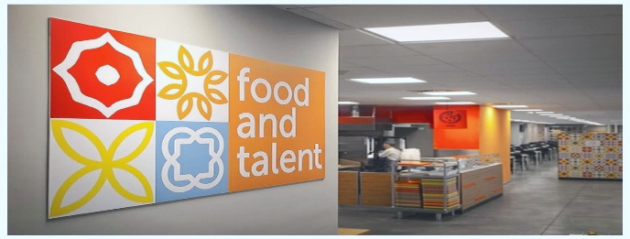
PRIMAVERA – IV settimana
MENSA I PRATICELLI
LUNEDI’ | MARTEDI’ | MERCOLEDI’ | GIOVEDI’ | VENERDI’ | SABATO | DOMENICA
SERATA SFIZIOSA | Risotto alle verdure  7, 9 | Pasta pomodoro capperi e mozzarella  1, 6, 7, 10 | SERATA ETNICA | SERATA DEL NORD | Ravioli al pomodoro  1, 3, 6, 7, 10 | Pasta piselli* e salsiccia  1, 6, 7, 10
Tortellini panna e prosciutto  1, 3, 6, 7, 10 | Pasta all’arrabbiata   1, 6, 10 | Pasta zucchine menta e limone  1, 6, 10 | Riso con funghi* e mandorle  5, 6, 8 | Crepes prosciutto cotto e formaggio*  1, 3, 7 | Pasta con cavolo verza e olive  1, 6, 10 | Pasta cacio e pepe  1, 6, 7, 10
Pappa al pomodoro  1, 6, 9, 10 | Crema di zucchine  12 | Passato di legumi  1, 6, 9, 11, 12 | Vellutata di cavolo viola  12 | Crema di piselli*  12 | Vellutata di porri  12  Con crostini  1, 3, 6, 7, 8, 10, 11 | Minestra di fagioli  1, 6, 9, 11
Cotoletta di pollo*  1, 3, 5, 6, 7, 9, 10 | Spezzatino di tacchino con verdure | Polpette alla crema di verdure  3, 7, 12 | Pollo speziato alla thailandese  7 | Rosticciata di carne e patate  7 | Coscia di pollo arrosto | Bocconcini di tacchino e patate
Cotoletta di pesce*  1, 2, 3, 4, 6, 9, 10, 11 | Filetti di sarde* gratinate al rosmarino  1, 2, 4, 6, 10, 13, 14 | Orata* al forno  4 | Merluzzo* MSC all’indiana  4, 6 | Polpettone di verdure e Taleggio  1, 3, 6, 7, 10, 12, 13 | Merluzzo* MSC alla crema di verdure  4 | Limanda* MSC agli agrumi  4
Hamburger vegano di farro e ceci  1, 6, 10, 11, 12, 13 | Tortino di porri e patate  1, 6, 7, 10, 13 | Scamorza alla griglia  7 | Dahl di lenticchie  1, 6, 11 | Farinata di ceci con pinoli e olive  5, 6, 8 | Frittata bio di cipolle  3, 7 | Crostone pomodoro e mozzarella  1, 3, 6, 7, 10
 | Sformato di carote vegano  1, 6, 10, 12, 13 | Hamburger vegano*  1, 10 |  |  | Tofu in umido con bietola*  1, 6, 9, 10 | Burger vegano di legumi  1, 6, 10, 11, 12, 13
Anelli di cipolla* fritti  1, 6, 10, 13 | Lenticchie all’olio  1, 6, 11 | Cavolo verza saltato | Verdure saltate allo zenzero  1, 6 | Carote brasate | Scarola al forno | Fagiolini* al prezzemolo
Melanzane al funghetto | Verdure pastellate*  1, 3, 6, 7, 10 | Ceci al timo  1, 6, 11 | Piselli* e patate all’indiana | Fagioli al basilico  1, 6, 11 | Crocchette di patate*  1, 3, 6, 7, 10, 13 | Lenticchie in umido al timo  1, 6, 11
Insalatona vegetariana | Insalatona con uova | Insalatona vegetariana | Insalatona con uova | Insalatona vegetariana | Insalatona con uova | Insalatona vegetariana
Insalatona con tonno | Insalatona con pollo | Insalatona con tonno | Insalatona con pollo | Insalatona con tonno | Insalatona con pollo | Insalatona con tonno
Pizza margherita | Pizza margherita | Pizza margherita | Pizza margherita | Pizza margherita | Pizza margherita | Pizza margherita
Pizza alle verdure | Pizza napoletana | Pizza al salame | Pizza marinara | Pizza bianca pancetta e parmigiano | Pizza wurstel e patatine* | Pizza crudo e rucola
Focaccia cotto e fontina | Focaccia crudo e rucola | Focaccia tonno pomodoro maionese | Focaccia cotto e mozzarella | Focaccia tonno pomodoro maionese | Focaccia crudo e mozzarella | Focaccia alla mortadella
Allergeni: 1 Cereali contenenti glutine,2 Crostacei,3 Uova,4 Pesce,5 Arachidi,6) Soia, 7 Latte,8 Frutta guscio,9 Sedano,10 Senape,11 Sesamo,12 Anidride solforosa e solfiti,13 Lupini,14 Molluschi  *materia prima surgelata/congelata all’origine |  | NB: All’occorrenza potrebbero essere utilizzate materie prime congelate/surgelate.  Gli allergeni possono subire variazioni in funzione delle materie prime disponibili quotidianamente. Tutti i piatti esposti presso la linea di distribuzione non garantiscono l’assenza di contaminazioni crociate durante le fasi di preparazione, lavorazione e somministrazione.  In caso di allergie, intolleranze e patologie è possibile fare richiesta di DIETA SPECIALE.
Cena

